第１章
第３次船橋市障害者施策に関する計画について

１ 計画の位置づけ
「第３次船橋市障害者施策に関する計画」は、障害者基本法第１１条第３項に基づく市町村障害者計画であり、船橋市における障害のある人のための施策の最も基本的な計画として、また障害福祉サービスや相談支援、地域生活支援事業の提供体制の確保を目的とし、就労や社会参加の促進、自立支援の充実などを図るため、サービスの見込み量を定めた「船橋市障害福祉計画」の上位計画に位置づけられています。
この計画は、市が障害のある人のための施策を実施するに当たっての、施策の方向を示すものです。また、市民や市民団体が障害のある人を支援していくうえでの指針となることを期待するもので、国の「障害者基本計画（第２次）」及び「後期重点施策実施５か年計画」並びに「第四次千葉県障害者計画」との整合性を図り策定された第２次計画を、国の「障害者基本計画（第３次）」（平成２５年度～２９年度）との整合性を図ったうえで、本市の障害のある人の状況などを踏まえて見直しを行い、第３次計画として策定するもので、市のほかの計画との整合性を図りながら策定されています。併せて、今後市が各種計画を策定するに当たっての理念と目標を示しています。

２ 計画の期間
平成２７年度から平成３２年度までの６か年計画とします。
これは、「船橋市障害福祉計画」との期間の整合性を図ることにより、両計画の一体的な実施を図るためです。
なお、今後の社会情勢や障害のある人を取り巻く環境の変化に対応するため必要に応じて見直しを行います。

３ 計画の対象
本計画では、「障害者基本法」第２条に規定されている身体障害、知的障害、発達障害を含む精神障害、高次脳機能障害、そして難病等によって継続的に日常生活又は社会生活に支障のある人を対象としています。



４ 計画の構成について
「第３次船橋市障害者施策に関する計画」は、「第１部 総論」・「第２部 各論」・「第３部 推進体制」の３部で構成され、「第１部 総論」では「第１章 第３次船橋市障害者施策に関する計画について」で、「計画の位置づけ」や「計画の期間」、「計画の構成について」等を示し、「第２章 基本的な考え方」にて計画の「基本理念」や「施策の基本原則」を示します。
「第２部 各論」では、「障害の有無によって分け隔てられることなく、誰もが個人としての尊厳が重んじられ共生できる社会の実現」を目指して、船橋市が行っていくべき施策を分野別に７章に整理して示します。
「第３部 推進体制」では、これらの取組を総合的かつ計画的に推進するための体制を示します。

５ 策定方法
今回の策定は前計画である「第２次船橋市障害者施策に関する計画」を引き継ぐ第３次計画であることから、第２次計画の理念と法律の改正等を踏まえ、新たな計画を策定することとしました。
今回の計画策定に際し、「第３次船橋市障害者施策に関する計画策定委員会¹」を設置しました。併せて、庁内組織として「第３次船橋市障害者施策に関する計画庁内検討委員会²」を設置し、「庁内検討委員会」で検討した計画案を「策定委員会」へ提示し、「策定委員会」において協議しました。このように連携を図りながら、平成２５年１１月より策定作業を開始しました。
また、計画の策定に先立ち、幅広く市民の声を反映するために「船橋市障害者計画基礎調査」を平成２５年８月に実施し、実情と要望の把握に努めました。

「第３次船橋市障害者施策に関する計画策定委員会」は、相談支援事業者やサービス事業者、保健・医療関係者、当事者団体などから構成される船橋市自立支援協議会の委員２４名と学識経験者２名、公募委員４名の合計３０名となっています。
2 「第３次船橋市障害者施策に関する計画庁内検討委員会」は、計画に関連する４８課で構成されており、策定委員会との連携を図っています。


第２章
基本的な考え方

１ 基本理念
（１）障害者施策に関する計画の動向
平成１０年に策定した第１次計画においては、国際障害者年（１９８１年）のテーマであり、その後の我が国の障害者施策の基本ともなっている「完全参加と平等」の実現を目的として、障害のある人が地域社会の中で普通の生活ができることを目指す「ノーマライゼーション」の理念と、障害のある人が自立するために適切な支援を行い、個人の尊厳の確保を目指す「リハビリテーション」を基本理念として計画の推進を図りました。
第１次計画（改訂版）においては、個人の尊厳を基本とし、施設福祉から地域社会での自立を目指した支援費制度という自己決定と選択による契約制度へと変化したことを踏まえ、第１次計画の理念のもとに、共に支えあう地域社会の中で、市民一人ひとりが「自分の生き方を地域で自分らしく実現できる社会」を目指すことを基本理念としました。
第２次計画においては、第１次計画及び第１次計画（改訂版）の理念を踏まえつつ、「障害者自立支援法」の目的として「障害のある人もない人も安心して暮らすことができるような地域をつくること」が示されたことを受け、障害のある人がその障害の種別、程度を問わず、自ら居住する場所を選択し、必要とする障害福祉サービスその他の支援を受けつつ、自立と社会参加の実現を図る「ノーマライゼーション」の理念と、地域の社会資源を最大限に活用し、支援体制の整備を進め、地域生活への移行や就労支援を適切に行うことで、個人の尊厳の確保を目指す「リハビリテーション」の理念に基づき、また、すべての市民が障害及び障害のある人に対する理解を深め、共感を持つことで「誰もが住み慣れた地域で安心して生き生きと暮らせる社会の実現」を目指すことを基本理念としました。
平成２３年７月に成立した「改正障害者基本法」により、「全ての国民が、障害の有無にかかわらず、等しく基本的人権を享有するかけがえのない個人として尊重されるものである」との理念のもと、障害のある人があらゆる分野において分け隔てられることなく、他者と共生することができる社会の実現が、法の目的として新たに明記されました。また、改正前においては、障害のある人が日常生活等において受ける制限は、本人が有する心身
の機能の障害のみに起因するものとしてとらえられていましたが、改正後においては、障



害のある人が受ける制限は心身の機能の障害のみに起因するものではなく、社会における
さまざまな障壁と相対することによって生ずるとするいわゆる「社会モデル」の考え方が示されました。
この他にも、平成２３年６月に障害者虐待の防止、養護者に対する支援等に関する施策を促進し、もって障害のある人の権利擁護の援護に資することを目的とする「障害者虐待の防止、障害者の養護者に対する支援等に関する法律（障害者虐待防止法）」の成立、平成２５年６月に障害者基本法第４条の差別の禁止の規定を具体化した法律である「障害を理由とする差別の解消の推進に関する法律（障害者差別解消法）」の成立、これらの国内法の整備を受けて平成２６年２月１９日に「障害者の権利に関する条約」が発効したこと、また障害者就労施設等が供給する物品及び役務に対する需要の増進等を図り、もって障害者就労施設で就労する障害のある人、在宅就業障害者等の自立の促進に資することを目的とした「国等による障害者就労施設等からの物品等の調達の推進等に関する法律（障害者優先調達推進法）」が成立しました。

（２）計画における重点課題
①地域包括ケアシステムの推進
社会における高齢化が急速に進む中で、船橋市においても住み慣れた地域で暮らしていきたいと望んでいる多くの高齢者の要望に応えることを喫緊の課題として捉え、特に高齢者を対象とし、地域の包括的な支援・サービス提供体制である地域包括ケアシステムの構築に取り組んでいます。
住み慣れた地域で暮らすための地域包括ケアの考えは障害のある人に対しても普遍的なものであり、その取組を進めるため、船橋市自立支援協議会¹の専門部会において障害のある人の地域生活を支援する相談支援事業所や地域生活支援拠点等との包括的ネットワーク作りを検討してまいります。

障害者総合支援法第８９条の３に規定されている協議会で、本市においては相談支援事業者、障害福祉サービス事業者、保健・医療関係者、教育・雇用関係者、権利擁護・地域福祉関係者、障害者団体の推薦する者等で構成されています。



②高齢化への対応
超高齢社会の到来に伴い、船橋市においても障害のある人自身、また介護にあたる保護者の高齢化が進んでおり、親亡き後の不安を解消するための取組を行っていく必要があります。そのために、地域での生活の場であるグループホームの整備、また将来に渡り、さまざまなサービスの提供や行政への手続きが行えるよう成年後見制度の利用の推進を図ってまいります。
③就労支援の推進
障害のある人の自立支援の観点から就労に対する支援を行うということは重要です。船橋市においても就労支援に対する取組の結果、福祉施設から一般就労に移行した移行者数は平成２３年度４１人、平成２４年度５９人、平成２５年度８０人と着実に伸びております。
就労支援について引き続き取り組んでいくとともに、就労後の定着についても、就労支援を行うジョブコーチとの連携などの取組について船橋市自立支援協議会の専門部会で検討を行ってまいります。

（３）本計画の基本理念
障害者施策に関する計画の動向、計画における重点課題を踏まえ、第３次計画の基本的な考え方を表す基本理念を下記のとおりとしました。
障害のある人が社会を構成する一員として社会、経済、文化その他あらゆる分野の活動に参加する機会が確保され、どこで誰と生活するかについての選択を自らが行える、また障害のある人もない人も相互に人格と個性を尊重することにより誰もが地域社会において共生することができる
「障害の有無によって分け隔てられることなく、誰もが個人としての尊厳が重んじられ共生できる社会の実現」
を目指すことを基本理念に据えて第３次計画を策定することとします。

２ 施策の基本原則
この基本理念の実現のため、以下の３つを基本原則として施策を行ってまいります。
（１）障害のある人の自立や社会参加のための支援
障害のある人が個人としての尊厳が重んぜられ、その尊厳にふさわしい生活をおくることができるよう、日常生活での相談支援や就労支援により個人としての自立、教育、文化活動・スポーツ等の社会活動への参加を支援いたします。



（２）障害及び障害のある人への理解の促進
障害者施策の推進は市民の幅広い理解を得ながら進めていくことが重要であり、また誰もが共生できる社会を目指すためには、障害のある人もない人も相互に交流を行っていくことが重要です。広報・啓発活動の推進、福祉施設・教育機関・地域住民との日常的交流を促進していきます。
（３）社会全体によるまちづくりの推進
障害のある人に関する施策は福祉・保健・医療・教育・生活環境など幅広い分野にわたっています。また道路や建築物などのバリアフリー化などのハード面でのまちづくりだけではなく、行政機関・医療機関・教育機関・地域住民などの有機的な連携が欠かせません。

ハードとソフトの両面による、社会全体による誰もが個人としての尊厳が重んじられる共生社会のためのまちづくりを推進いたします。

施 策 の 体 系
 |  |  |  |  |  |  |  |  |  |  |  |  |  | 第１章
 |  |  |  |  |  |  |  |  |  |  |  |  |  | 生活支援 |  |  |  |  |  |  |  |  |  |  |  |  |  |  |  |  | 相談支援体制の構築
 |  |  |  |  |  |  |  |  |  |  |  |  |  |  |  |  |  |  |  |  |  |  |  |  |  |  |  |  |  |  | 障害福祉サービス等の利用の推進
 |  |  |  |  |  |  |  |  |  |  |  |  |  |  |  |  |  |  |  |  |  |  |  |  |  |  |  |  |  |  | 障害児支援の充実
 |  |  |  |  |  |  |  |  |  |  |  |  |  |  |  |  |  |  |  |  |  |  |  |  |  |  |  |  |  |  | 福祉用具の支給
 |  |  |  |  |  |  |  |  |  |  |  |  |  |  |  |  |  |  |  |  |  |  |  |  |  |  |  |  |  |  | 情報提供の充実等
障害の有無によって分け隔てられることなく、誰もが個人としての尊厳が重んじられ  共生できる社会の実現 |  |  |  |  |  |  |  |  |  |  |  |  |  |  |  |  |  |  |  |  |  |  |  |  |  |  |  |  |  |  | 意思疎通支援の充実
 |  |  |  |  |  |  |  |  |  |  |  |  |  | 第２章
 |  |  |  |  |  |  |  |  |  |  |  |  |  | 保健・医療 |  |  |  |  |  |  |  |  |  |  |  |  |  |  |  |  | 保健・医療の充実等
 |  |  |  |  |  |  |  |  |  |  |  |  |  |  |  |  |  |  |  |  |  |  |  |  |  |  |  |  |  |  | 精神保健・医療の提供等
 |  |  |  |  |  |  |  |  |  |  |  |  |  |  |  |  |  |  |  |  |  |  |  |  |  |  |  |  |  |  | 人材の育成・確保
 |  |  |  |  |  |  |  |  |  |  |  |  |  |  |  |  |  |  |  |  |  |  |  |  |  |  |  |  |  |  | 難病に関する施策の推進
 |  |  |  |  |  |  |  |  |  |  |  |  |  |  |  |  |  |  |  |  |  |  |  |  |  |  |  |  |  |  | 障害の原因となる疾病等の予防・治療
 |  |  |  |  |  |  |  |  |  |  |  |  |  | 第３章
 |  |  |  |  |  |  |  |  |  |  |  |  |  | 教育、文化芸術活動・スポーツ、国際交流等 |  |  |  |  |  |  |  |  |  |  |  |  |  |  |  |  | インクルーシブ教育システムの構築
 |  |  |  |  |  |  |  |  |  |  |  |  |  |  |  |  |  |  |  |  |  |  |  |  |  |  |  |  |  |  | 教育環境の整備
 |  |  |  |  |  |  |  |  |  |  |  |  |  |  |  |  |  |  |  |  |  |  |  |  |  |  |  |  |  |  | 文化芸術活動、スポーツ等の振興
 |  |  |  |  |  |  |  |  |  |  |  |  |  |  |  |  |  |  |  |  |  |  |  |  |  |  |  |  |  |  | 障害のある人などの国際交流の推進
 |  |  |  |  |  |  |  |  |  |  |  |  |  | 第４章
 |  |  |  |  |  |  |  |  |  |  |  |  |  | 雇用・就業、  経済的自立の支援 |  |  |  |  |  |  |  |  |  |  |  |  |  |  |  |  | 障害のある人の雇用促進
 |  |  |  |  |  |  |  |  |  |  |  |  |  |  |  |  |  |  |  |  |  |  |  |  |  |  |  |  |  |  | 総合的な就労支援
 |  |  |  |  |  |  |  |  |  |  |  |  |  |  |  |  |  |  |  |  |  |  |  |  |  |  |  |  |  |  | 福祉的就労の充実
 |  |  |  |  |  |  |  |  |  |  |  |  |  |  |  |  |  |  |  |  |  |  |  |  |  |  |  |  |  |  | 経済的自立の支援
 |  |  |  |  |  |  |  |  |  |  |  |  |  | 第５章
 |  |  |  |  |  |  |  |  |  |  |  |  |  | 生活環境 |  |  |  |  |  |  |  |  |  |  |  |  |  |  |  |  | 住宅の確保
公共交通機関及び公共的施設等の
バリアフリー化の推進等
 |  |  |  |  |  |  |  |  |  |  |  |  |  |  |  |  |  |  |  |  |  |  |  |  |  |  |  |  |  |  | 障害のある人に配慮したまちづくりの
 |  |  |  |  |  |  |  |  |  |  |  |  |  |  |  |  |  |  |  |  |  |  |  |  |  |  |  |  |  |  | 総合的な推進
 |  |  |  |  |  |  |  |  |  |  |  |  |  | 第６章
 |  |  |  |  |  |  |  |  |  |  |  |  |  | 安全・安心 |  |  |  |  |  |  |  |  |  |  |  |  |  |  |  |  | 防災対策の推進
 |  |  |  |  |  |  |  |  |  |  |  |  |  |  |  |  |  |  |  |  |  |  |  |  |  |  |  |  |  |  | 防犯対策の推進
 |  |  |  |  |  |  |  |  |  |  |  |  |  |  |  |  |  |  |  |  |  |  |  |  |  |  |  |  |  |  | 消費者トラブルの防止及び被害からの救済
 |  |  |  |  |  |  |  |  |  |  |  |  |  | 第７章
 |  |  |  |  |  |  |  |  |  |  |  |  |  | 差別の解消及び  権利擁護の推進 |  |  |  |  |  |  |  |  |  |  |  |  |  |  |  |  | 差別の解消及び権利擁護の推進
 |  |  |  |  |  |  |  |  |  |  |  |  |  |  |  |  |  |  |  |  |  |  |  |  |  |  |  |  |  |  | 行政サービス等における配慮



【障害者週間記念事業】
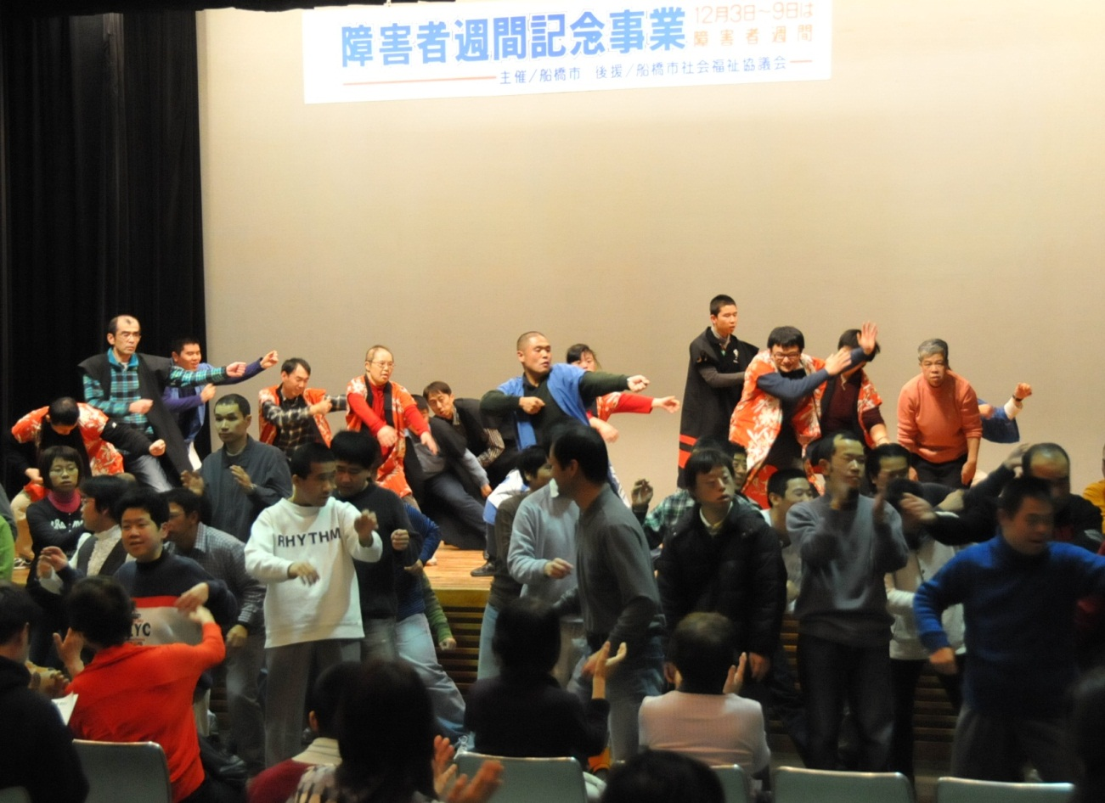
障害者基本法で障害者週間（１２月３日～９日）が定められており、本市では毎年、歌・踊り・作品展などを通じて、障害のある人と障害のない人の交流を図り、障害の理解促進に努めています。

